1. Le processeur :

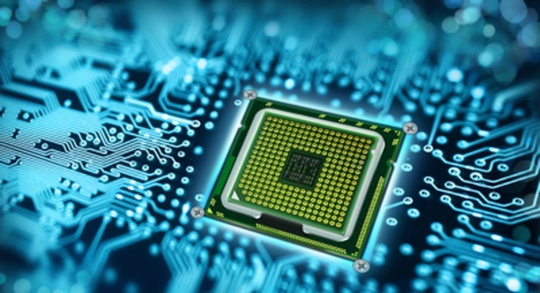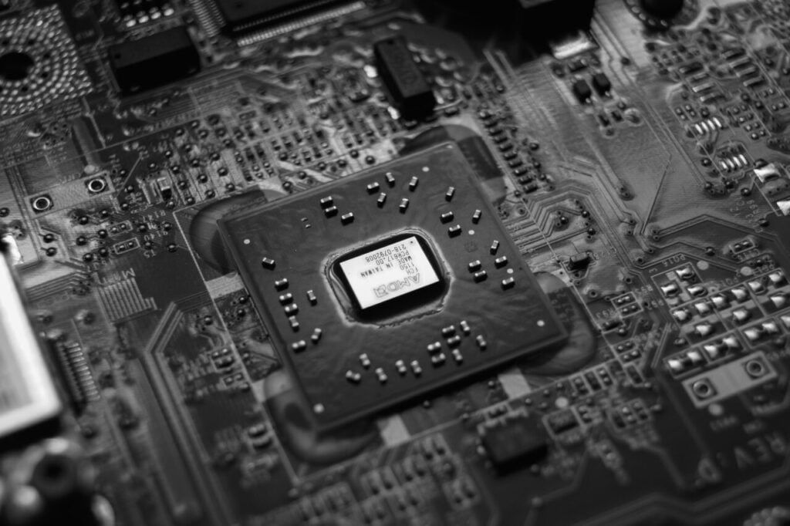

A quoi sa sert ?

Le processeur exécute l'opération spécifiée sur les données récupérées. Il effectue des calculs mathématiques, des comparaisons logiques, des manipulations de données ou des transferts de données entre des registres ou des emplacements de mémoire.

Différent type :

le monocœur, le double cœur, le quadricœur et l'octa-cœur

Un prix en fonction d’une caractéristique :

L'entrée de gamme est à moins de 100 euros ; les prix peuvent s'envoler jusqu'à 450 euros pour ce seul composant.

1. 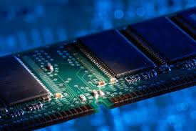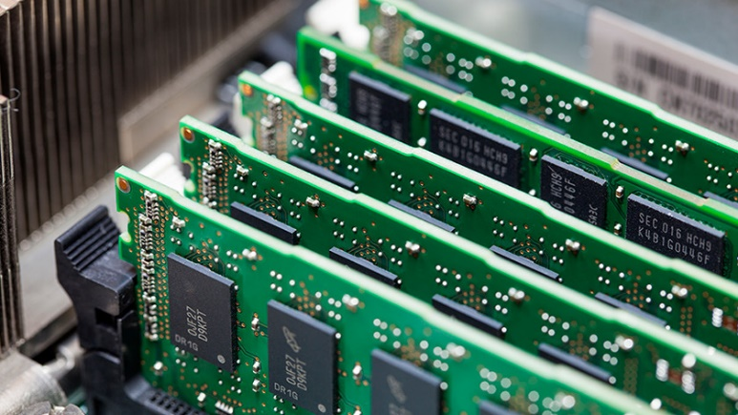RAM :

A quoi ça sert ?

La RAM est stockage temporaire dans votre ordinateur qui permet aux applications de stocker et d'accéder aux données à court terme.

Différent type :

la Static Random Access Memory (SRAM), la Dual Ported Random Access Memory (DPRAM), la Magnetic Random Access Memory (MRAM), la Phase-Change Random Access Memory (PRAM).

Un prix en fonction d’une caractéristique :

Le prix RAM 8 Go DDR4 2666 MHz de HyperX est d'environ 55 € à cause de sa mémoire volatile.

ROM :

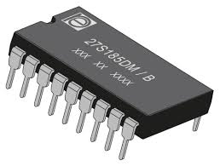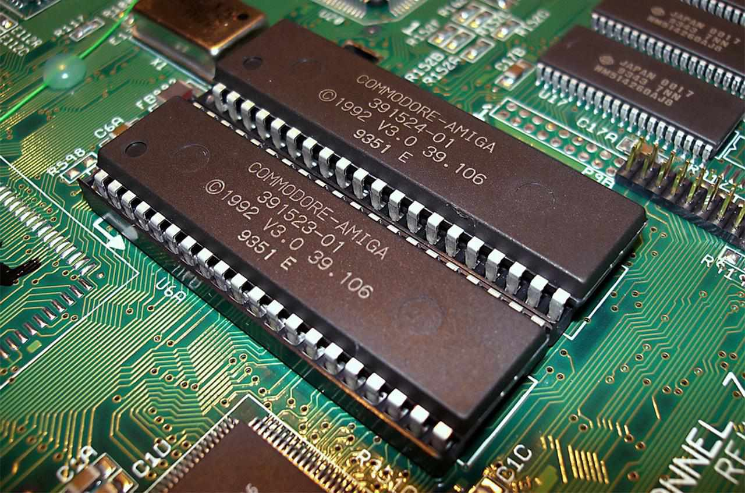

A quoi ça sert ?

A stocké des instructions pour votre ordinateur de manière permanente.

Différent type :

* **ROM** : la version standardisée de la mémoire morte ;
* PROM : une programmation unique est possible ;
* EPROM : la programmation et l'effacement sont accessibles à l'utilisateur.

SSD :

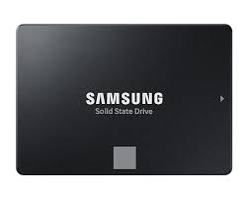

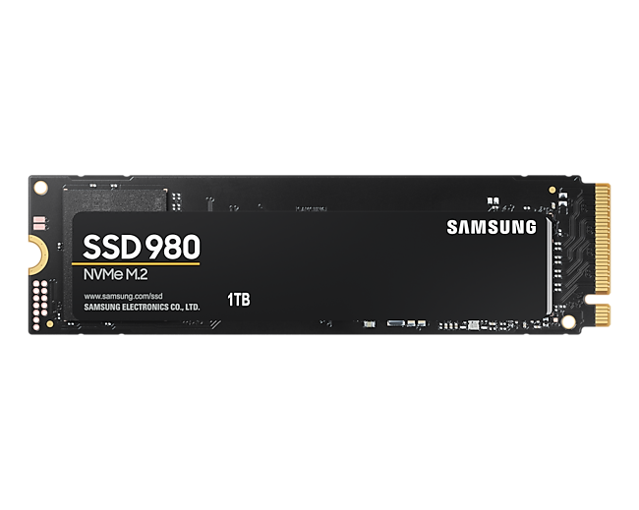

A quoi ça sert ?

Une technologie de stockage pour ordinateur

Différent type :

SATA et NVMe

Prix :

139€

HUB :

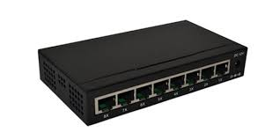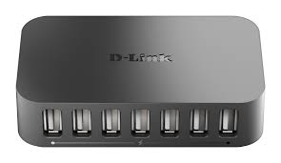

A quoi ça sert ?

Les réseaux hub sont un type de réseau informatique qui relie plusieurs périphériques ou nuds afin de partager des ressources, des informations et des services.

Différent type :

actifs, passifs et intelligents.

Prix :

91€

Carte son :

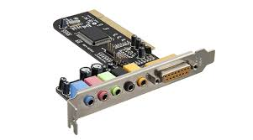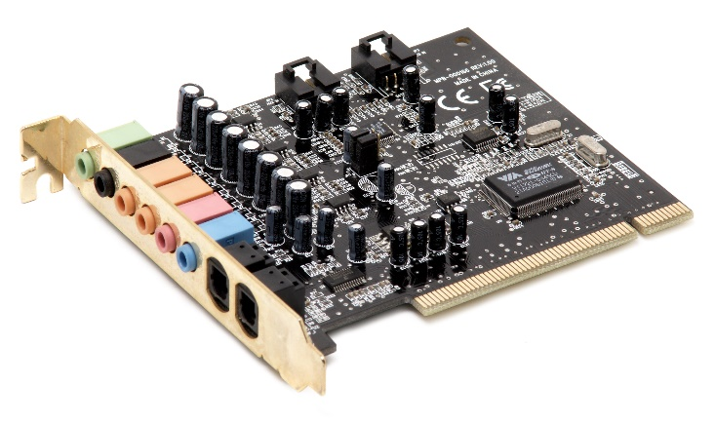

A quoi ça sert ?

La carte son est un appareil indispensable pour enregistrer des instruments de musique.

Différent type :

* **Carte son** USB. Les interfaces USB sont les plus répandues en raison de leur compatibilité universelle avec les ordinateurs portables et de bureau. ...
* **Carte son** Thunderbolt. ...
* **Carte son** FireWire. ...
* **Carte son** PCI.

Prix :

25 à 100€

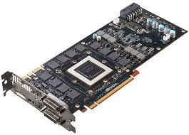Carte graphique :

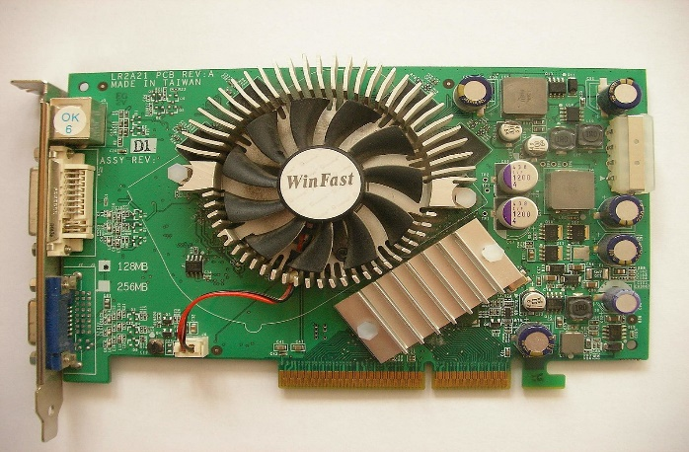

A quoi ça sert ?

Une carte graphique vous permet de convertir des données numériques en données graphiques pour l'affichage.

Différent type :

La carte graphique multimédia : pour une configuration home-cinéma et profiter de graphismes en Full HD. La carte graphique gamer : à sélectionner selon que vous souhaitez jouer à LoL ou à des jeux triple-A. La carte graphique 4K : pour ceux qui veulent profiter d'images en ultra haute définition.

Prix :

Le prix varient entre 100 et 450€

Carte mère :

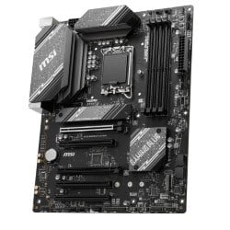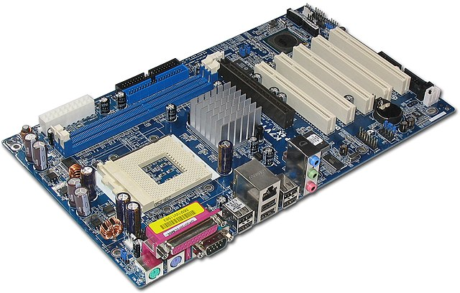

À quoi sert une carte mère?

Une carte mère est utilisée pour soutenir le fonctionnement d'un système informatique.

Différent type :

Il existe trois types de cartes mères : ATX, MicroATX et Mini-ITX.

Prix :

entre 100 et 150 €.

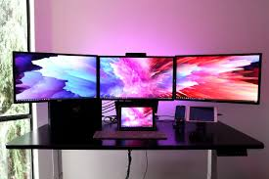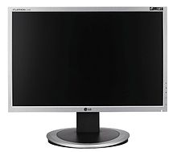Ecran :

A quoi ça sert ?

Un écran d'ordinateur, également appelé moniteur, est un périphérique de sortie vidéo d'ordinateur. Il affiche les images générées par la carte graphique de l'ordinateur.

Différent type :

* Le moniteur CTR. Ces **écrans** de PC utilisent un flux d'électron intense pour former des images sur un **écran** fluorescent. ...
* L'**écran** LCD. ...
* L'**écran** plasma. ...
* L'**écran** LED. ...
* Les **écrans** OLED et QLED.

Prix :

500 à 12 000 €

Tour :

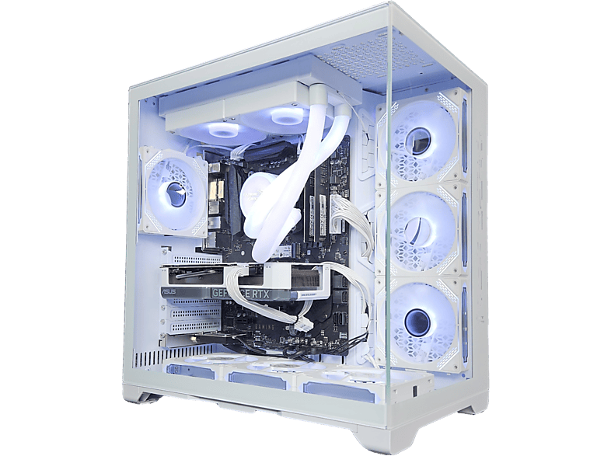

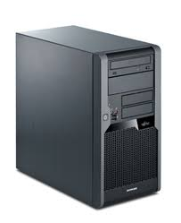

A quoi ça sert ?

Ce boîtier en métal ou en plastique a pour fonction de protéger les composants de votre unité centrale et isole des bruits qu'il émet en fonctionnant.

Différent type :

* L'aluminium : léger, il dissipe efficacement la chaleur ;
* L'acier : lourd, il a l'avantage d'être silencieux ;
* Le plexiglas : léger et transparent, vous accédez facilement aux **différents** composants de votre unité centrale.

Prix :

Le prix commence de 200€

Clavier :

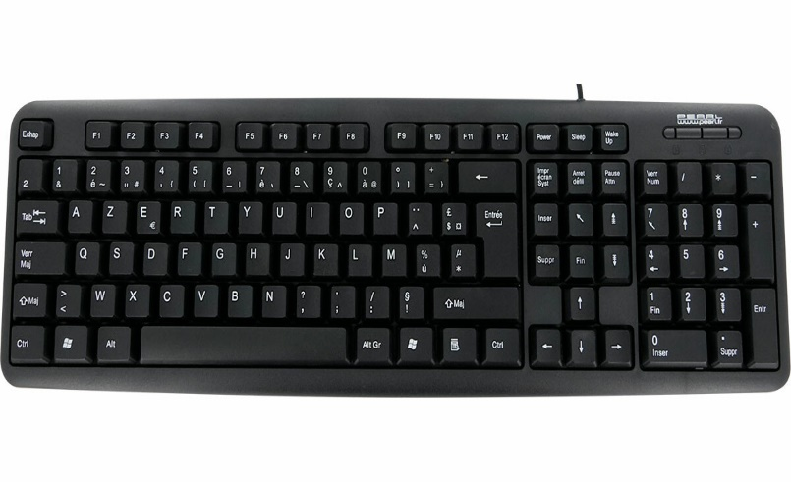

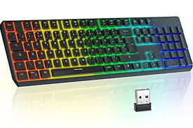

A quoi ça sert ?

Un clavier d'ordinateur est une interface homme-machine munie de touches permettant à l'utilisateur d'entrer dans l'ordinateur une séquence de données, notamment textuelle. Clavier intégré sur un ordinateur portable. Les touches sont généralement des boutons en plastique reliés chacun à un interrupteur électronique.

Différent type :

Quels sont les différents types de clavier ? Les claviers filaires ou sans fil appartiennent principalement à 3 familles : QWERTY, QWERTZ ou AZERTY.

Prix :

Entre 100-1000€

Baffle audio :

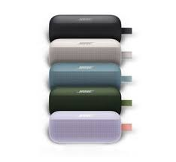

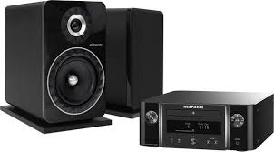

A quoi ça sert ?

Le baffle permet d'éviter que les ondes sonores émises par l'arrière du haut-parleur ne viennent interférer, voire annuler, les ondes sonores émises par l'avant du haut-parleur.

Différent type :

**Passives et actives**

* Les enceintes passives (avec un filtre passif intégré). ...
* Les enceintes passives avec filtrage externe. ...
* Les enceintes actives (avec filtre actif interne). ...
* Les enceintes actives (avec filtre passif interne). ...
* Les enceintes actives avec filtrage externe.

Prix :

80-500€

Souris :

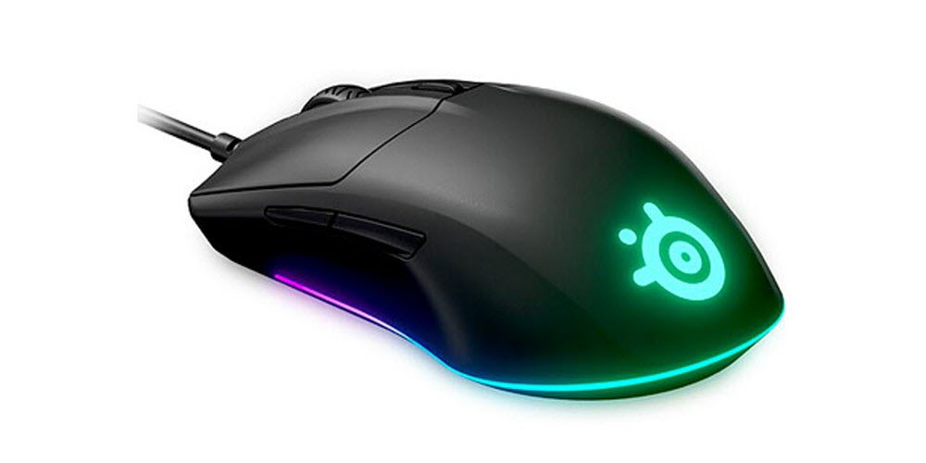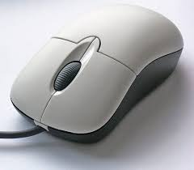

A quoi ça sert ?

Elle permet ainsi de pointer des éléments affichés à l'écran et de les sélectionner en cliquant.

Différent type :

* **Souris** gaming. Une **souris** gaming est une **souris** d'ordinateur avec des fonctions supplémentaires dédiées au jeu. ...
* **Souris** Sans fil. La **souris** sans fil est connectée par radio fréquence (RF) ou par Bluetooth. ...
* **Souris PC** portable. ...
* Tackball.
* Laser ou optique ?
* **Souris** ergonomique.

Prix :

10-60€

Clé USB :

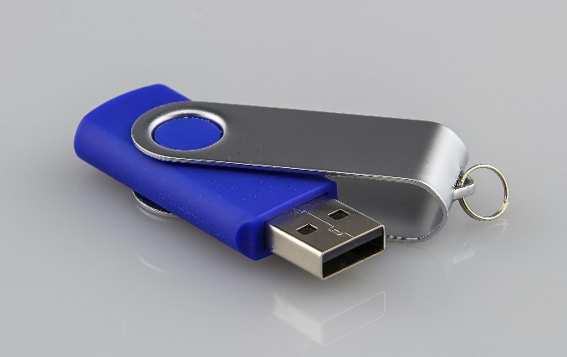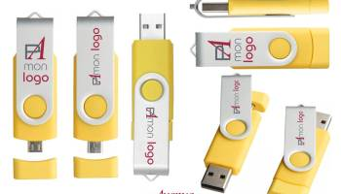

A quoi ça sert ?

Les clés USB sont couramment utilisées pour stocker, sauvegarder des données et transférer des fichiers entre périphériques.

Différent type :

Plusieurs connectiques existent, micro-USB et USB Type-C pour les appareils Android ou port lightning pour les Apple sous iOS.

Prix :

6-40€

Disque externe USB :

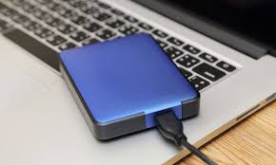

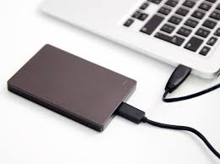

A quoi ça sert ?

La vocation première d'un disque dur externe est la sauvegarde de l'ensemble des données de votre ordinateur. En externalisant vos fichiers sur un disque dur externe, vous vous mettez à l'abri de toute défaillance fatale de votre ordinateur ou erreur de manipulation.

Différent type :

IDE,SATA,SSD

Prix :

20-200€

Scanner :

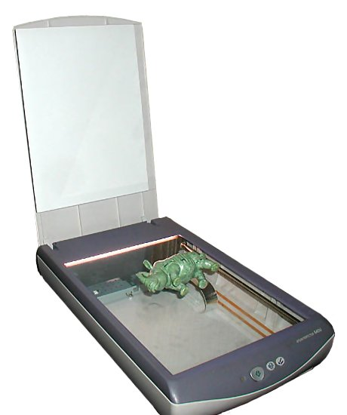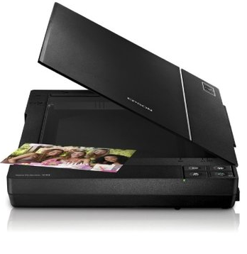

A quoi ça sert ?

Un scanner, ou scanneur, aussi appelé numériseur à balayage, est un périphérique informatique qui permet de numériser des documents ou autres, comme les empreintes digitales par exemple.

Différent type :

**Types de Scanners**

* Scanners de Document. Un **scanner** de document est un appareil qui peut faire une copie digitale de n'importe quel texte ou n'importe quelle image au format papier. ...
* Scanners de Production. ...
* Scanners Photos. ...
* Scanners à Plat. ...
* Scanners Grand Format. ...
* Scanners de Chèques. ...
* Imprimantes, Scanners et Faxes Tout-en-Un.

Prix :

20-100€

Connecteur vidéo :

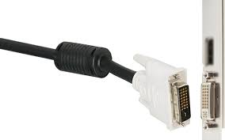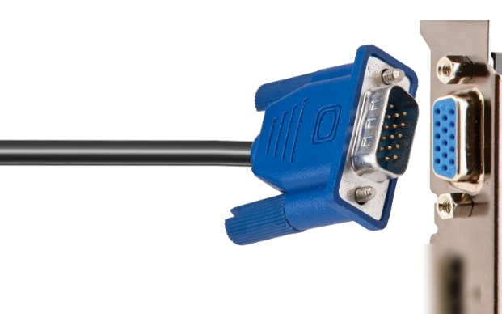

A quoi ça sert ?

Un port vidéo est un connecteur de votre ordinateur ou de votre appareil utilisé pour se connecter à un moniteur ou à un écran. Il transmet des signaux vidéo, ce qui vous permet de voir la sortie sur un écran plus grand.

Différent type :

* HDMI.
* Composite.
* Yuv/RVB.
* Ethernet.
* XLR.
* Caisson de basses.
* RCA/CINCH.
* Trigger/Mini-Jack.

Prix :

2-50€

MODEM :

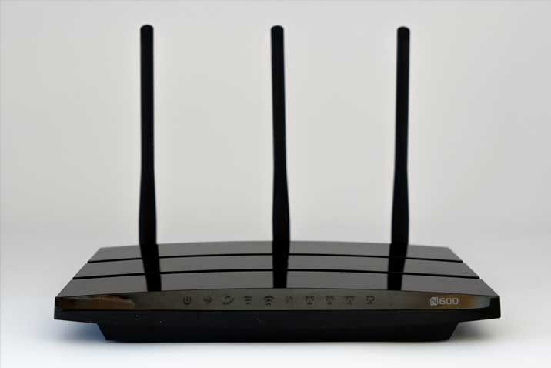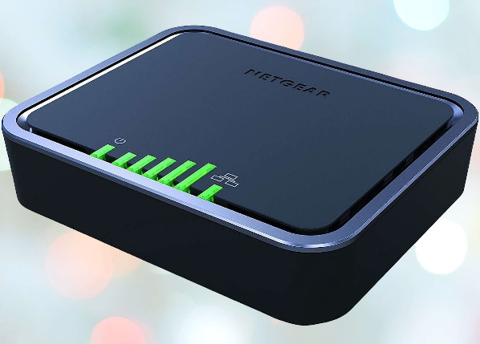

A quoi ça sert ?

Un modem est un appareil qui convertit votre connexion entrante (câble coaxial, ligne téléphonique, fibre optique ou autre) en connexion Ethernet, qui permet à un routeur Wi-Fi de se connecter à Internet. Les modems sont généralement délivrés par le fournisseur d'accès à Internet (FAI).

Différent type :

On classe les modems en trois catégories. Il existe en effet des modems câbles, des modems DSL et des modems fibre.

Prix :

En moyen 127€

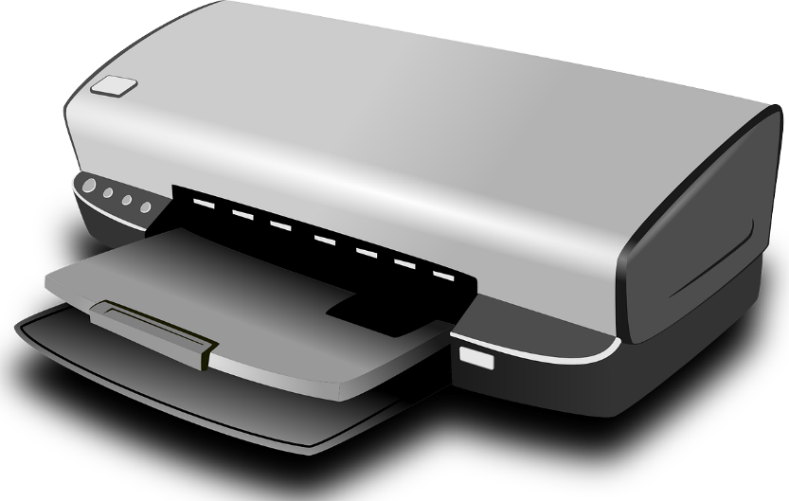Imprimante :

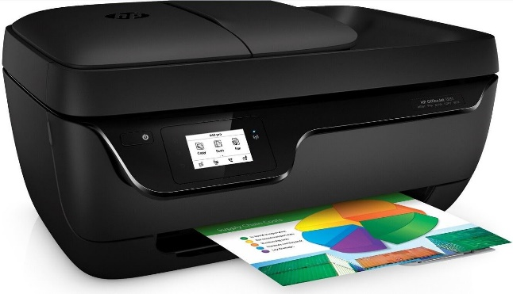

A quoi ça sert ?

Imprimé des images

Différent type :

* **Imprimantes** à jet d'encre. ...
* **Imprimantes** laser. ...
* **Imprimantes** multifonctions. ...
* **Imprimantes** 3D. ...
* **Imprimantes** grand format. ...
* **Imprimantes** matricielles.

Prix :

30-100€

Blu ray :

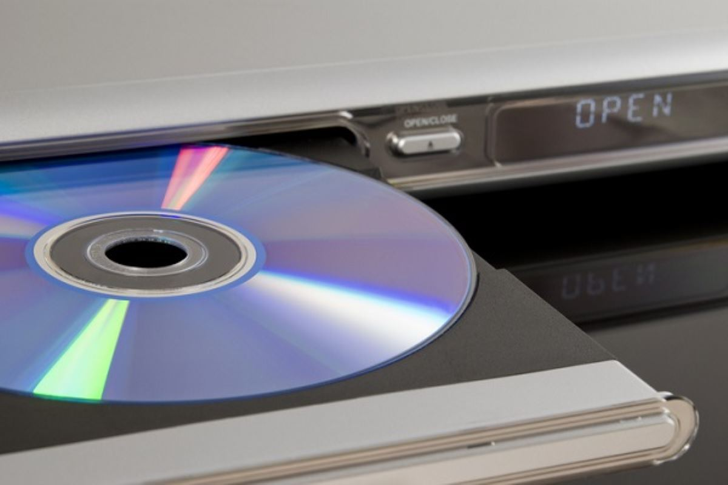

A quoi ça sert ?

Est un format de disque numérique breveté et commercialisé à partir de 2006 par Sony permettant de stocker et restituer des vidéogrammes en haute définition.

Différent type :

Il existe deux types, à savoir le BD-R 25 Go et le BD-R 50 Go.

Prix :

50-300€